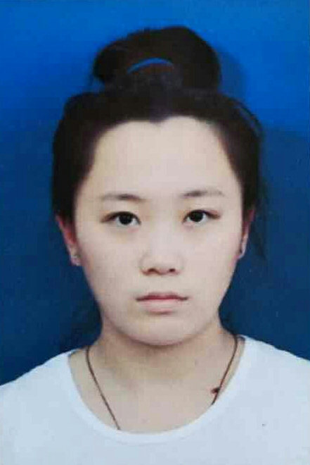

教育背景

2015.09~2018.07 齐齐哈尔工程学院 会计电算化 专科

工作经历
毕春亭

2018.05~2019.09 中辉生鲜 店面出纳
- 负责日常收支的管理和核对，办公室基本财务的核对；
- 负责连锁店面的现金核对及备用金准备，负责店面费用的支取
- 配合总会负责办公室财务管理统计汇总
- 每天进行现金盘点，制作现金，银行存款日记账，做到日清月结
2019.10~2021.05 哈尔滨辅仁正嘉医药有限公司 会计助理
- 负责日常购买发票，开具发票（纸质或电子）
- 负责每月跟会计对账，奇安核对，单据录入，制作表格
- 辅助会计完成日常工作制作凭证，记账，报税，并与会计核对存货总账，销售毛利分析表，金税数据

会计初级

求职意向

会 计

个人信息

固定住址：香坊区绿海华庭

联系电话：182-4688-6501

电子邮箱：1280552592@qq.com

技能证书

自我评价

- 会做凭证，报税（一般纳税人，小规模纳税人都可以），金蝶KIS专业版，用友，金税，电子报税软件，奇安，office都会用
- 适应能力强，认真负责

